IX Ogólnopolski Festiwal im. JONASZA KOFTY
MOJA WOLNOŚCI 2015
Organizatorzy:
Stowarzyszenie Warszawska Scena Bardów
726 55 60 12, jerzy.mamcarz@wp.pl
Centrum Promocji Kultury w Dzielnicy Praga-Południe m. st. Warszawy
22 277 08 20, sekretariat@cpk.art.pl

FESTIWAL JEST OTWARTYM KONKURSEM WOKALNYM
DLA SOLISTÓW AMATORÓW I PROFESJONALISTÓW ORAZ DLA ZESPOŁÓW AMATORSKICH I PROFESJONALNYCH.
Podczas festiwalu uczestnicy zaprezentują dwa utwory słowno-muzyczne:
- autorstwa Jonasza Kofty (możliwość zaprezentowania własnej muzyki),
- własnego autorstwa, powstałe w poetyce Jonasza Kofty,
- innych autorów, piszących o tematyce szeroko pojętej wolności (wolności słowa, jednostki, narodów…)
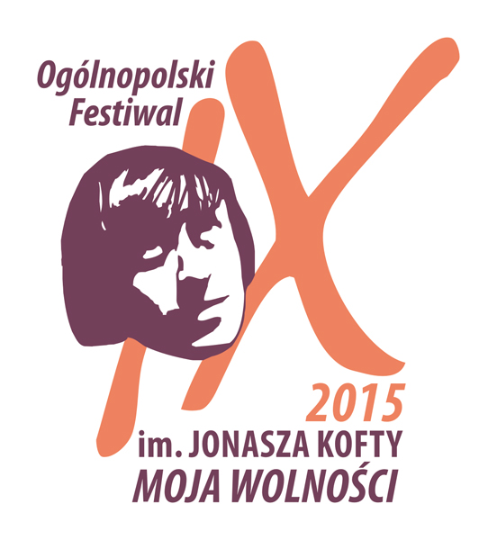
Uczestnicy zgłaszają swój udział w festiwalu
nadsyłając karty zgłoszeń (wg załączonego wzoru)
oraz materiał dźwiękowy z zarejestrowanymi piosenkami
zgłoszonymi na festiwal w formacie CD- Audio
do dnia 7 maja 2015r.
na adres:
Centrum Promocji Kultury w Dzielnicy Praga-Południe m. st. Warszawy
ul. Podskarbińska 2, 03-833 Warszawa.

30 maja 2015r. o godz. 15.00
Koncert konkursowy
30 maja 2015r. o godz. 19.00
Musical oratorium „Kolęda Nocka”
w wykonaniu wokalistów Młodzieżowego Domu Kultury „Ochota”
pod kierownictwem Joanny Karpińskiej
31 maja 2015r. o godz. 17.00
Koncert Finałowy
wystąpią Laureaci oraz Warszawska Scena Bardów
w składzie: Grzegorz Bukała, Andrzej Brzeski,
Mirosław Czyżykiewicz, Jerzy Mamcarz, Stanisław Klawe, Julianna Grabowska /Złoty Klucz 2014/ oraz Robert Janowski i Marek Piekarczyk.
uczestników konkursu ocenia jury w składzie:
Jadwiga Kofta, Krzysztof Heering,
Jerzy Mamcarz, Stanisław Klawe, Jacek Bukowski,
Andrzej Zakrzewski, Paweł Sztompke i Roman Ziemlański.
szczegółowy regulamin
www.cpk.art.pl, www.bardowie.art.pl

